**ΜΑΘΗΜΑΤΙΚΑ**

Σύγκριση δεκαδικών

Όνομα:_______________

Ημερομηνία:__________

1. 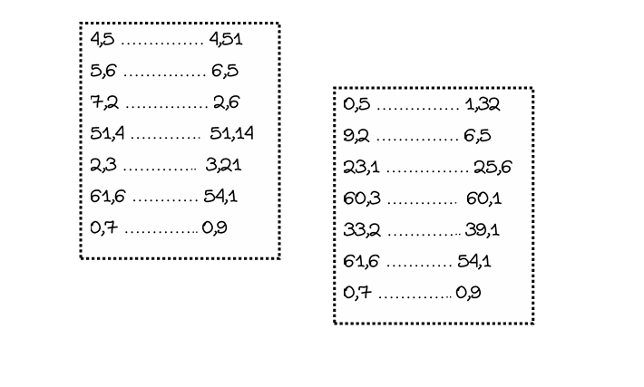Συγκρίνω τους παρακάτω δεκαδικούς αριθμούς βάζοντας το κατάλληλο σύμβολο ανάμεσά τους ( <, >, = ).
2. Βρίσκω τον αριθμό που είναι κατά $\frac{1}{10}$ μεγαλύτερος.

